****今日动态

2024.4.26 星期五 天气 晴

**今日主题：好玩的民间游戏**

1. **来园情况**

出勤：今天1位小朋友请假。

1. **集体活动《健康：运动游戏安全公约》**

中班幼儿好玩、好动，喜欢探索的的年龄特点，在游戏中往往会忽略安全的重要性。本次活动通过集体讨论、观察图片等方式引导幼儿根据已有经验，有目的有计划地帮助幼儿了解运动游戏中需要注意的一系列安全问题。

宗韫玉、申晓文、冯欣、谭沁、章昕媛、徐筱晞、李慕妍、蒋翊晗、杨易、李璟睿、徐梓赫、谌睿、许诺言、周艺天、张悦威、王楷博、徐诺、刘锦宥、黄梓宸、吴文欣、魏锦宸小朋友知道游戏中的自我保护方法，懂得运动时要主动躲避危险。王秋瑶、徐佳伊、王若鑫、阴少帅、郑书韵、胡奕可、丁曼婷、张奕涵、王诺婉、小朋友能根据运动类民间游戏的特点制订安全公约，并用数字、图画、符号等方式记录。

**三、区域游戏**

|  |  |
| --- | --- |
| IMG_5454 | IMG_5456 |
| 安安静静看书真不错 | 今天我用彩泥来制作一锅火锅 |
| IMG_5457 | IMG_5458 |
| 小小雪花片也在慢慢的变成作品 | 让我来找一找接下来用什么材料建构 |
| IMG_5460 | IMG_5462 |
| 我们来比比看谁轻谁重 | 小猪快跑来试一试 |

**四、户外活动**

今天进行了混班活动，孩子们早就跃跃欲试的要进行活动啦！下面来看看我们的活动现场吧。

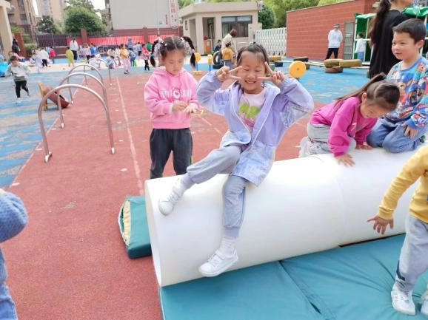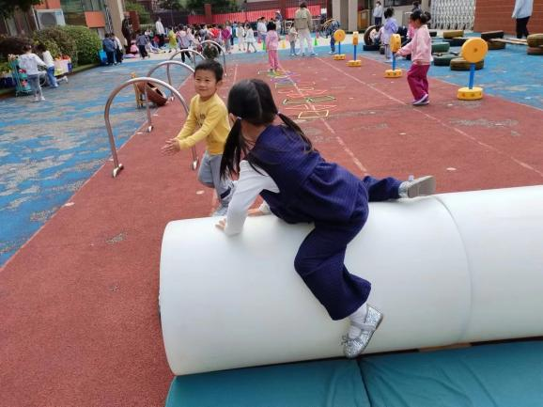

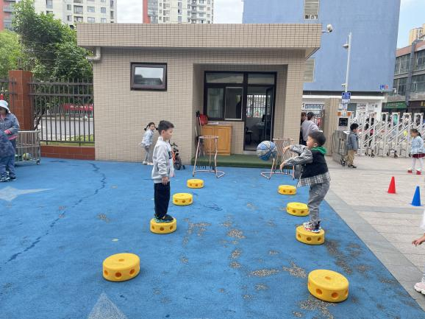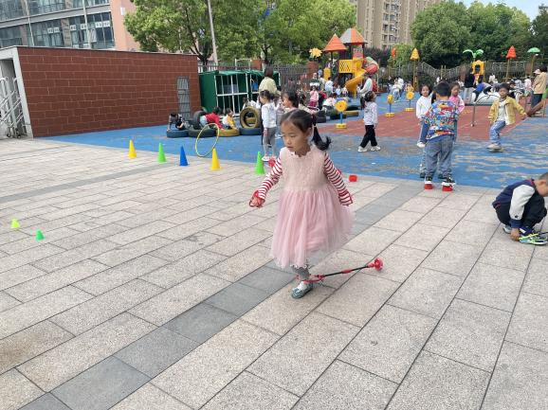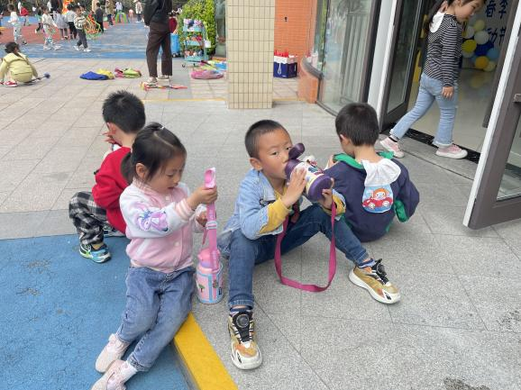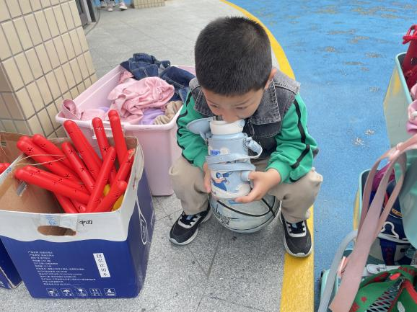

**五、生活活动**

**午餐情况**：中午吃的是南瓜饭、红烧排骨、白菜炒木耳。

今天王诺碗、谭沁、王楷博、李慕妍、蒋翊晗吃的有点慢哦，继续加油哦！

**六、温馨提示**

1.今天礼拜五不上延时班，请大家3:35来园接幼儿。

2.亲子运动会报名项目在家也要练习起来哦。